Министерство науки и высшего образования РФ
Федеральное государственное бюджетное образовательное учреждение
высшего образования
«Уфимский государственный нефтяной технический университет»
Кафедра «Вычислительная техника и инженерная кибернетика»

ОТЧЕТ
по лабораторной работе № 3

« Структуры данных »

Вариант 6

вид контроля |  | сдано/не сдано | примечание
Исполнение | 1 задание
Исполнение | 2 задание
Отчет
Защита | теор.
Защита | практ.
Итог |  | коэф.: | неделя:

Выполнил ст. гр. БПО09-24-02 Гиндуллин Д.А.

______________
подпись, дата

Проверил: преподаватель Салихова М.А.

______________
оценка, дата, подпись

Уфа 2025

Лабораторная работа №3
« Структуры данных »

1 Постановка задачи

В программе реализовать меню:
1)Ввод массива структур из файла или с клавиатуры (оба варианта
должны быть реализованы);
2)Сортировка массива структур по первому полю;
3)Поиск в массиве структур по заданному пользователем параметру;
4)Изменение элемента заданной структуры;
5)Удаление элемента структуры из массива;
6)Вывод на экран массива структур в виде таблицы данных;
7)Выход.

Вариант 6.Структура «Школьник»: фамилия, имя, отчество; класс; номер
телефона; оценки по предметам (математика, физика, русский язык,
литература).

2 Анализ задачи

Нужно сделать консольное приложение для работы со стуктурами данных. Должна быть возможность ввести данные как вручную так и из файла. Также должна быть возможность работы с данными. А именно:
- Сортировка структур по фамилии.
- Удаление структуры из списка.
- Замены элемента списка.

3 Алгоритм решения задачи

Блок схема основной функции представлена на рисунке 1.
Вспомогательная часть программы на рисунках 2-17.

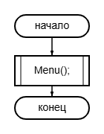
Рисунок 1 – Блок-схема основной программы

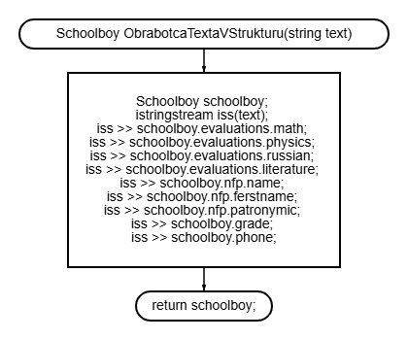
Рисунок 2 – Блок-схема перевода в строки данных в структуру

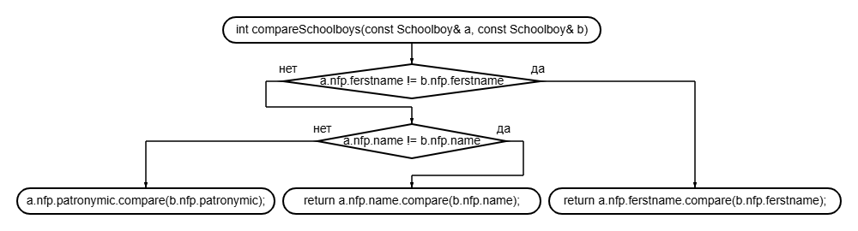
Рисунок 3 – Вспомогательная функция для сортировки
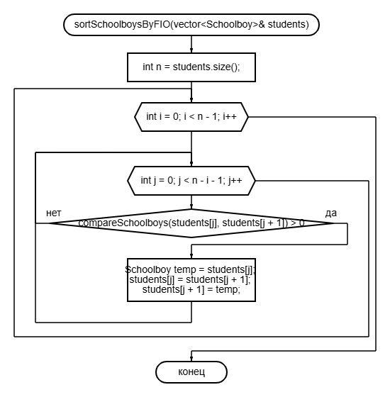
Рисунок 4 – Блок-схема сортировки по фамилиям

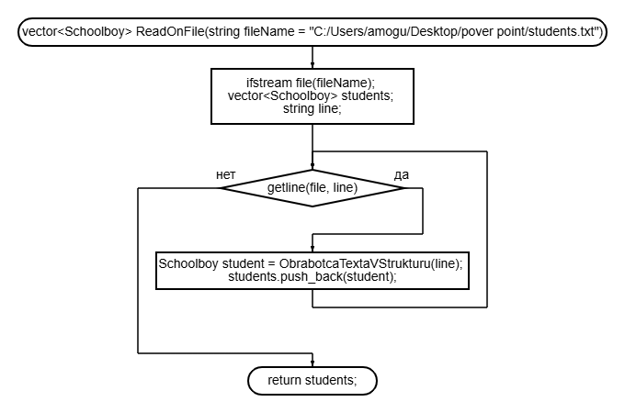
Рисунок 5 – Блок-схема чтения данных из файла

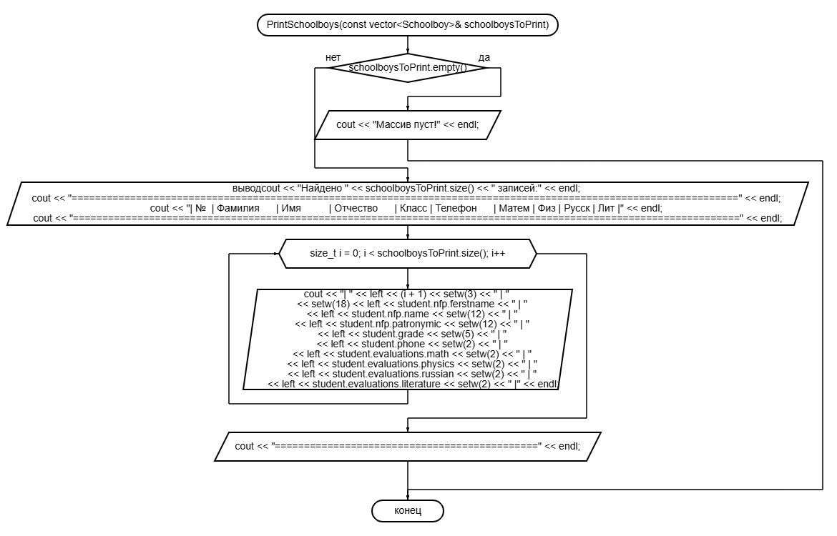

Рисунок 6 – Блок-схема вывода списка в консоль

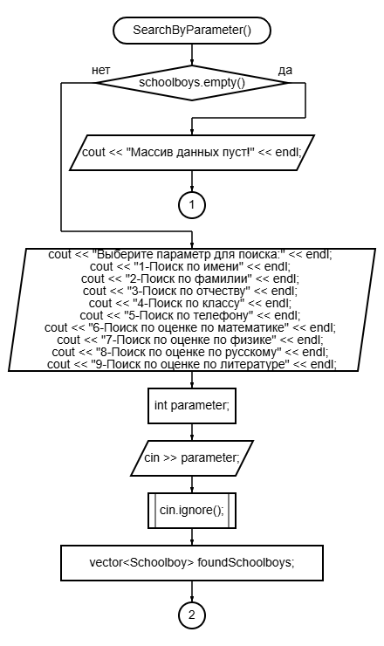
Рисунок 7 – Блок-схема поиска по параметру. Часть 1

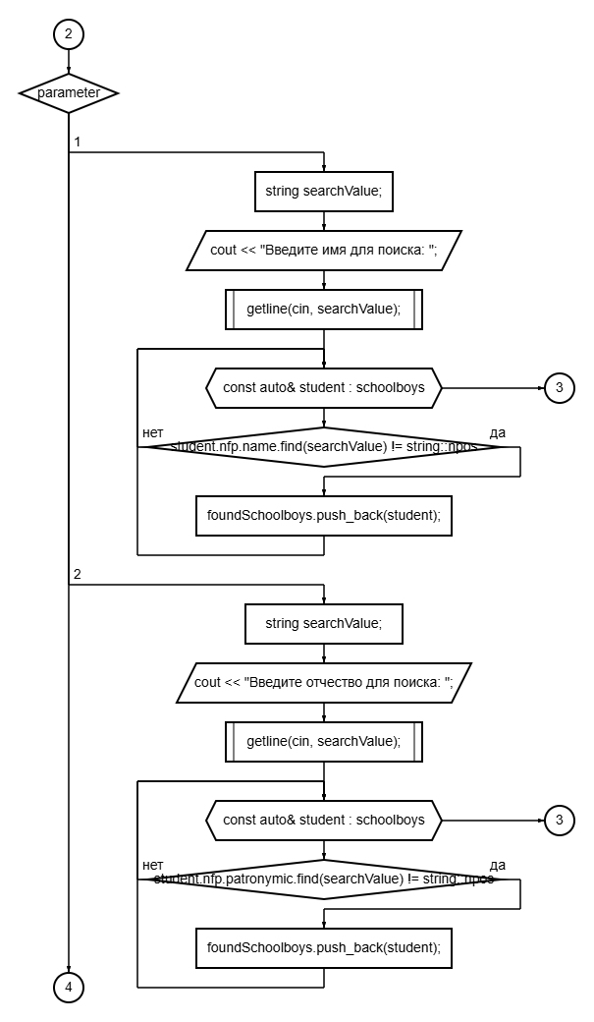
Рисунок 8 – Блок-схема поиска по параметру. Часть 2

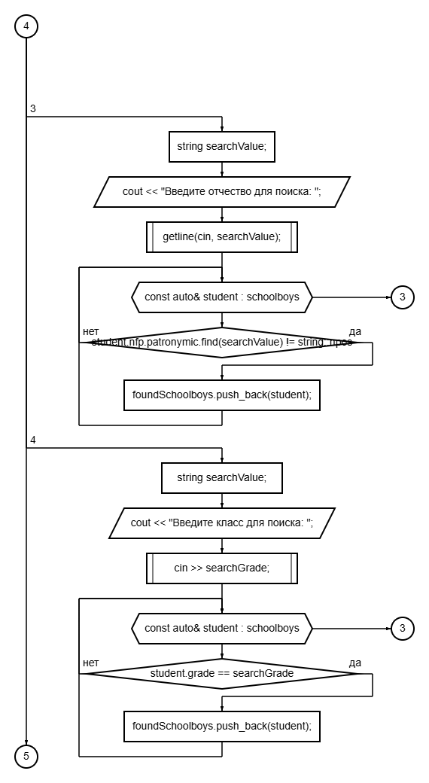
Рисунок 9 – Блок-схема поиска по параметру. Часть 3

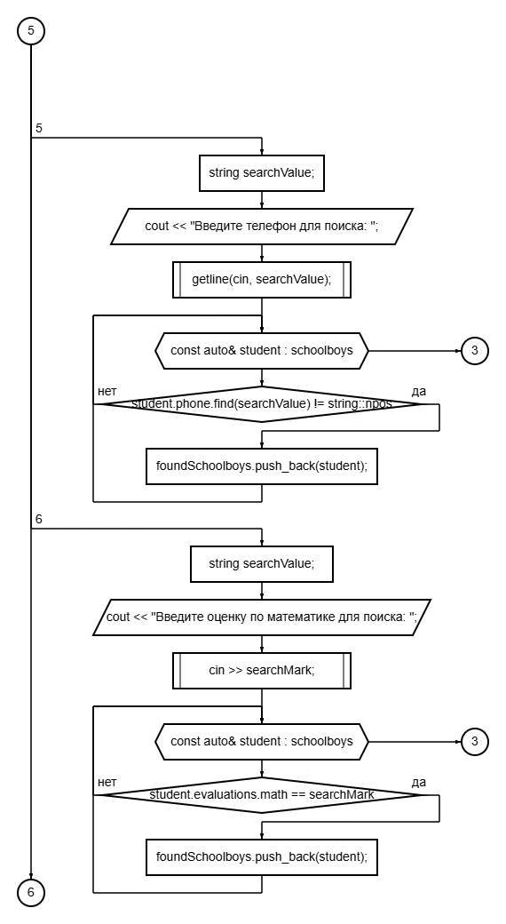
Рисунок 10 – Блок-схема поиска по параметру. Часть 4

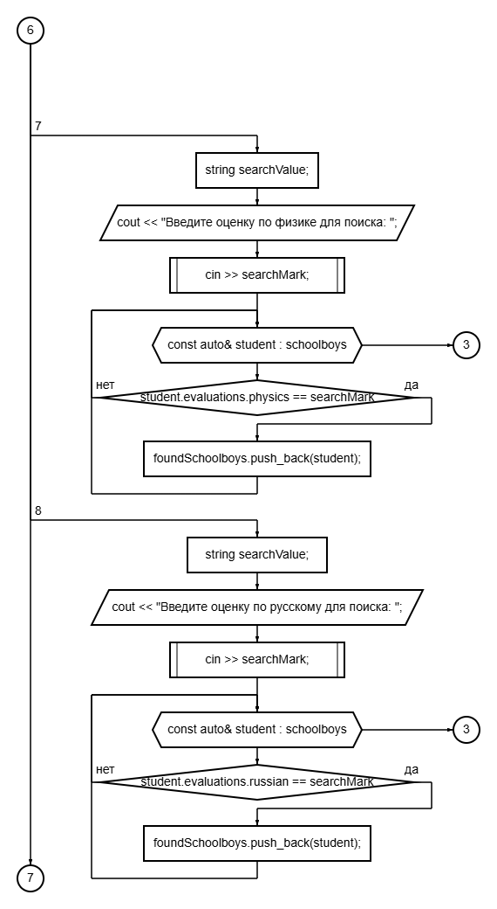
Рисунок 11 – Блок-схема поиска по параметру. Часть 5

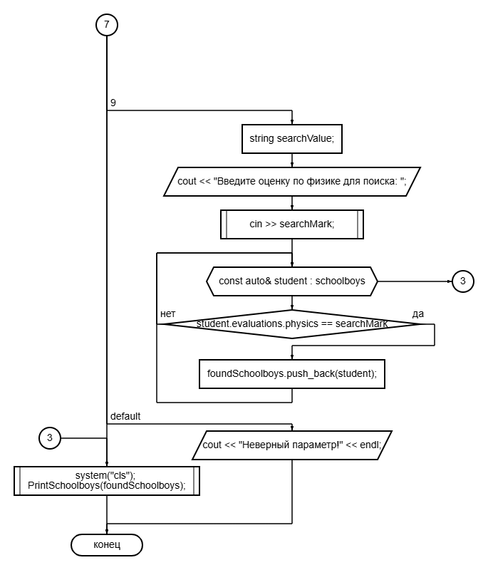
Рисунок 12 – Блок-схема поиска по параметру. Часть 6

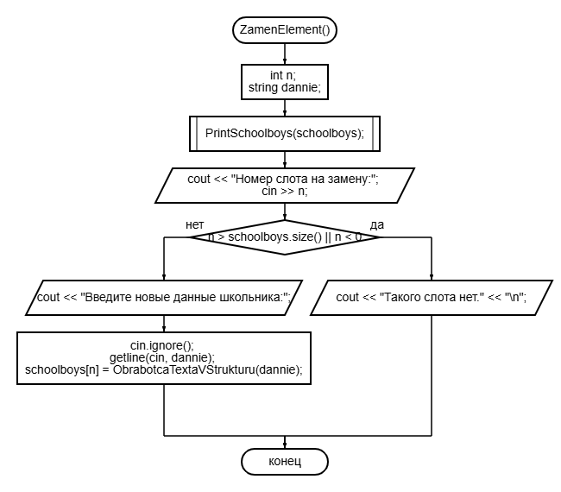
Рисунок 13 – Блок-схема замены элемента списка

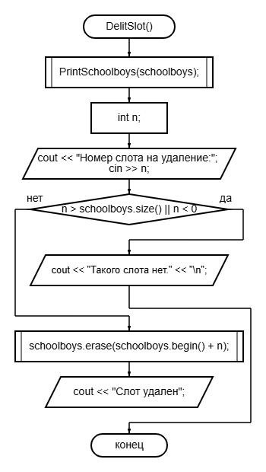
Рисунок 14 – Блок-схема удаления ячейки списка

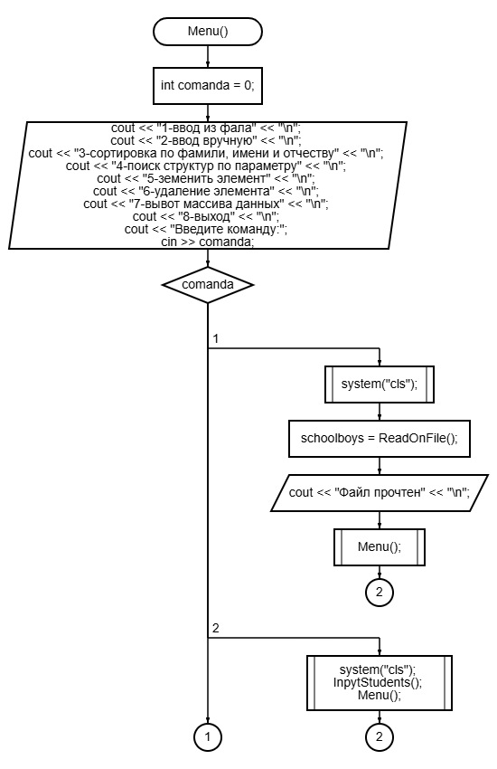
Рисунок 15 – Блок-схема меню. Часть 1

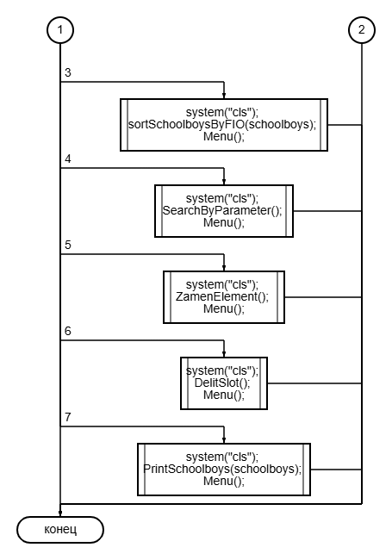
Рисунок 16 – Блок-схема меню. Часть 2

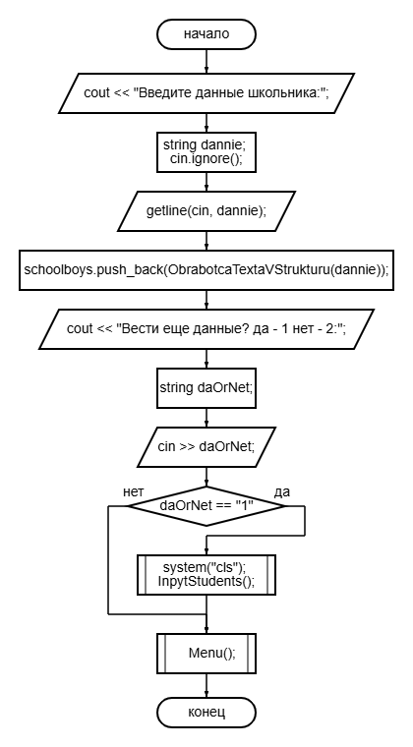
Рисунок 17 – Блок-схема ввода данных вручную

4 Таблица переменных

Данные были взяты из фала students.txt и были выведены в таблицу 1.

Таблица 1 – Таблица переменных для программы
Смысл переменных | Обозначение |  | Тип переменной | Примечания
Смысл переменных | в алгор. | в прогр. | Тип переменной | Примечания
ИСХОДНЫЕ | schoolboys |  | vector<Schoolboy>
ПРОМЕЖУТОЧНЫЕ | Comanda  n |  | int int
РЕЗУЛЬТАТЫ | schoolboys |  | vector<Schoolboy>

5 Текст программы на C++

Код программы на языке C++ представлен в листинге 1.

Листинг 1 – Код программы основной функции
#include <iostream>
#include <string>
#include <vector>
#include <sstream>
#include <fstream>
#include <windows.h>

using namespace std;

struct Evaluations
{
int math;
int physics;
int russian;
int literature;
};

struct NameFerstnamePatronymic
{
string name;
string ferstname;
string patronymic;
};

struct Schoolboy
{
Evaluations evaluations;
NameFerstnamePatronymic nfp;
int grade;
string phone;

Schoolboy() : evaluations{}, nfp{}, grade(0), phone() {}
};

vector<Schoolboy> schoolboys;

void InpytStudents();

Schoolboy ObrabotcaTextaVStrukturu(string text) { //5 4 5 4 Ivanovich Ivan Ivanov 10 +79991234567
Schoolboy schoolboy;
istringstream iss(text);

iss >> schoolboy.evaluations.math;
iss >> schoolboy.evaluations.physics;
iss >> schoolboy.evaluations.russian;
iss >> schoolboy.evaluations.literature;

iss >> schoolboy.nfp.name;
iss >> schoolboy.nfp.ferstname;
iss >> schoolboy.nfp.patronymic;

iss >> schoolboy.grade;
iss >> schoolboy.phone;

return schoolboy;
}

vector<Schoolboy> ReadOnFile(string fileName = "C:/Users/amogu/Desktop/pover point/students.txt") {
ifstream file(fileName);
vector<Schoolboy> students;
string line;

while (getline(file, line)) {
Schoolboy student = ObrabotcaTextaVStrukturu(line);
students.push_back(student);
}

return students;
}

int compareSchoolboys(const Schoolboy& a, const Schoolboy& b) {
if (a.nfp.ferstname != b.nfp.ferstname) {
return a.nfp.ferstname.compare(b.nfp.ferstname);
}
if (a.nfp.name != b.nfp.name) {
return a.nfp.name.compare(b.nfp.name);
}
return a.nfp.patronymic.compare(b.nfp.patronymic);
}

void sortSchoolboysByFIO(vector<Schoolboy>& students) {
int n = students.size();
for (int i = 0; i < n - 1; i++) {
for (int j = 0; j < n - i - 1; j++) {
if (compareSchoolboys(students[j], students[j + 1]) > 0) {
Schoolboy temp = students[j];
students[j] = students[j + 1];
students[j + 1] = temp;
}
}
}
}

void PrintSchoolboys(const vector<Schoolboy>& schoolboysToPrint) {
if (schoolboysToPrint.empty()) {
cout << "Массив пуст!" << endl;
return;
}

cout << "Найдено " << schoolboysToPrint.size() << " записей:" << endl;
cout << "==================================================================================================================" << endl;
cout << "| № | Фамилия | Имя | Отчество | Класс | Телефон | Матем | Физ | Русск | Лит |" << endl;
cout << "==================================================================================================================" << endl;

for (size_t i = 0; i < schoolboysToPrint.size(); i++) {
const auto& student = schoolboysToPrint[i];

cout << "| " << left << (i + 1) << setw(3) << " | "
<< setw(18) << left << student.nfp.ferstname << " | "
<< left << student.nfp.name << setw(12) << " | "
<< left << student.nfp.patronymic << setw(12) << " | "
<< left << student.grade << setw(5) << " | "
<< left << student.phone << setw(2) << " | "
<< left << student.evaluations.math << setw(2) << " | "
<< left << student.evaluations.physics << setw(2) << " | "
<< left << student.evaluations.russian << setw(2) << " | "
<< left << student.evaluations.literature << setw(2) << " |" << endl;
}

cout << "==================================================================================================================" << endl;
}

void SearchByParameter() {
if (schoolboys.empty()) {
cout << "Массив данных пуст!" << endl;
return;
}

cout << "Выберите параметр для поиска:" << endl;
cout << "1-Поиск по имени" << endl;
cout << "2-Поиск по фамилии" << endl;
cout << "3-Поиск по отчеству" << endl;
cout << "4-Поиск по классу" << endl;
cout << "5-Поиск по телефону" << endl;
cout << "6-Поиск по оценке по математике" << endl;
cout << "7-Поиск по оценке по физике" << endl;
cout << "8-Поиск по оценке по русскому" << endl;
cout << "9-Поиск по оценке по литературе" << endl;

int parameter;
cin >> parameter;

cin.ignore();

vector<Schoolboy> foundSchoolboys;

switch (parameter) {
case 1: // имя
{
string searchValue;
cout << "Введите имя для поиска: ";
getline(cin, searchValue);

for (const auto& student : schoolboys) {
if (student.nfp.name.find(searchValue) != string::npos) {
foundSchoolboys.push_back(student);
}
}
break;
}
case 2: // фамилия
{
string searchValue;
cout << "Введите фамилию для поиска: ";
getline(cin, searchValue);

for (const auto& student : schoolboys) {
if (student.nfp.ferstname.find(searchValue) != string::npos) {
foundSchoolboys.push_back(student);
}
}
break;
}
case 3: // отчество
{
string searchValue;
cout << "Введите отчество для поиска: ";
getline(cin, searchValue);

for (const auto& student : schoolboys) {
if (student.nfp.patronymic.find(searchValue) != string::npos) {
foundSchoolboys.push_back(student);
}
}
break;
}
case 4: // класс
{
int searchGrade;
cout << "Введите класс для поиска: ";
cin >> searchGrade;

for (const auto& student : schoolboys) {
if (student.grade == searchGrade) {
foundSchoolboys.push_back(student);
}
}
break;
}
case 5: // телефон
{
string searchValue;
cout << "Введите телефон для поиска: ";
getline(cin, searchValue);

for (const auto& student : schoolboys) {
if (student.phone.find(searchValue) != string::npos) {
foundSchoolboys.push_back(student);
}
}
break;
}
case 6: // математика
{
int searchMark;
cout << "Введите оценку по математике для поиска: ";
cin >> searchMark;

for (const auto& student : schoolboys) {
if (student.evaluations.math == searchMark) {
foundSchoolboys.push_back(student);
}
}
break;
}
case 7: // физика
{
int searchMark;
cout << "Введите оценку по физике для поиска: ";
cin >> searchMark;

for (const auto& student : schoolboys) {
if (student.evaluations.physics == searchMark) {
foundSchoolboys.push_back(student);
}
}
break;
}
case 8: // русский
{
int searchMark;
cout << "Введите оценку по русскому для поиска: ";
cin >> searchMark;

for (const auto& student : schoolboys) {
if (student.evaluations.russian == searchMark) {
foundSchoolboys.push_back(student);
}
}
break;
}
case 9: // литература
{
int searchMark;
cout << "Введите оценку по литературе для поиска: ";
cin >> searchMark;

for (const auto& student : schoolboys) {
if (student.evaluations.literature == searchMark) {
foundSchoolboys.push_back(student);
}
}
break;
}
default:
cout << "Неверный параметр!" << endl;
return;
}

// Вывод найденного массива структур
system("cls");
PrintSchoolboys(foundSchoolboys);
}

void ZamenElement() {
int n;
string dannie;

PrintSchoolboys(schoolboys);
cout << "Номер слота на замену:";
cin >> n;
if (n > schoolboys.size() || n < 0) {
cout << "Такого слота нет." << "\n";
}
else
{
cout << "Введите новые данные школьника:";
cin.ignore();
getline(cin, dannie);
schoolboys[n] = ObrabotcaTextaVStrukturu(dannie);
}
}

void DelitSlot() {
PrintSchoolboys(schoolboys);
int n;
cout << "Номер слота на удаление:";
cin >> n;
if (n > schoolboys.size() || n < 0) {
cout << "Такого слота нет." << "\n";
return;
}
schoolboys.erase(schoolboys.begin() + n);
cout << "Слот удален";
}

void Menu() {
int comanda = 0;
cout << "1-ввод из фала" << "\n";
cout << "2-ввод вручную" << "\n";
cout << "3-сортировка по фамили, имени и отчеству" << "\n";
cout << "4-поиск структур по параметру" << "\n";
cout << "5-земенить элемент" << "\n";
cout << "6-удаление элемента" << "\n";
cout << "7-вывот массива данных" << "\n";
cout << "8-выход" << "\n";
cout << "Введите команду:";
cin >> comanda;
switch (comanda) {
case 1:
system("cls");
schoolboys = ReadOnFile();
cout << "Файл прочтен" << "\n";
Menu();
break;
case 2:
system("cls");
InpytStudents();
Menu();
break;
case 3:
system("cls");
sortSchoolboysByFIO(schoolboys);
Menu();
break;
case 4:
system("cls");
SearchByParameter();
Menu();
break;
case 5:
system("cls");
ZamenElement();
Menu();
break;
case 6:
system("cls");
DelitSlot();
Menu();
break;
case 7:
system("cls");
PrintSchoolboys(schoolboys);
Menu();
break;
case 8:
return;
break;
}
}

void InpytStudents() {
cout << "Введите данные школьника:";
string dannie;
cin.ignore();
getline(cin, dannie);
schoolboys.push_back(ObrabotcaTextaVStrukturu(dannie));
cout << "Вести еще данные? да - 1 нет - 2:";
string daOrNet;
cin >> daOrNet;
if (daOrNet == "1") {
system("cls");
InpytStudents();
}
Menu();
}

int main()
{
Menu();
}

6 Результаты

Полученные результаты представлены на рисунке 1 и 2.

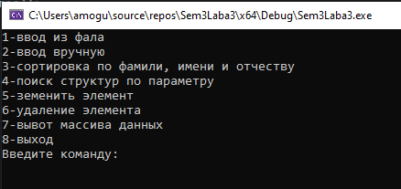
Рисунок 18 – Меню приложения

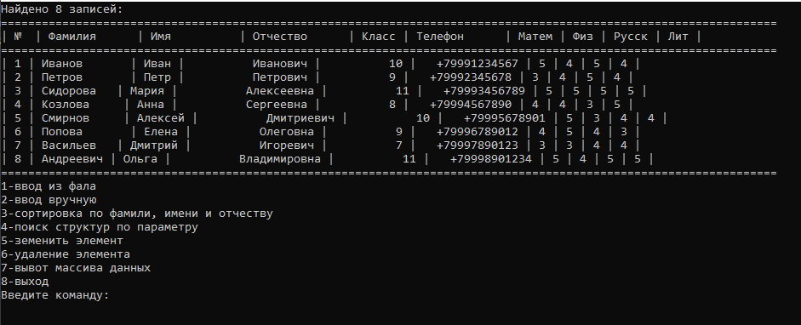

Рисунок 19 – Вывод таблицы

7 Вывод

В ходе выполнения данной лабораторной работы мы закрепили методы работы с файлами, строками, и конечно же структурами. Судя по результату программа работает.

